**Консультация для родителей воспитанников старшей группы с ОВЗ (НОДА)**

***Форма проведения***: игровой тренинг-практикум.

***Задачи***:

- поиск эффективных путей взаимодействия с родителями;

- знакомство родителей с основными методами и приемами работы по развитию у детей с ОВЗ зрительно-моторной координации, а так же со здоровьесберегающими технологиями.

***Ход мероприятия***.

Педагог(П).-Добрый вечер, уважаемые родители. Рада нашей встрече. Надеюсь на плодотворную и интересную работу. О том, что такое зрительно-моторная координация, для чего ее необходимо развивать и в чем сложности формирования зрительно-моторной координации у детей с ОВЗ мы с вами не раз говорили. Сегодня я предлагаю вам необычное занятие - вы попробуете поиграть в те игры, в которые мы играем на занятиях с вашими детьми, а так же узнаете о здоровьесберегающих технологиях, возможно, что-то из увиденного сегодня вам покажется интересным и вы будете использовать эти игры в домашних условиях.

Как правило, начинаем мы с небольшого упражнения для пальчиков. Поскольку это активизирует речемыслительную деятельность и мотивирует на дальнейшую работу

1. **Выполняют пальчиковую гимнастику с массажными мячиками.** 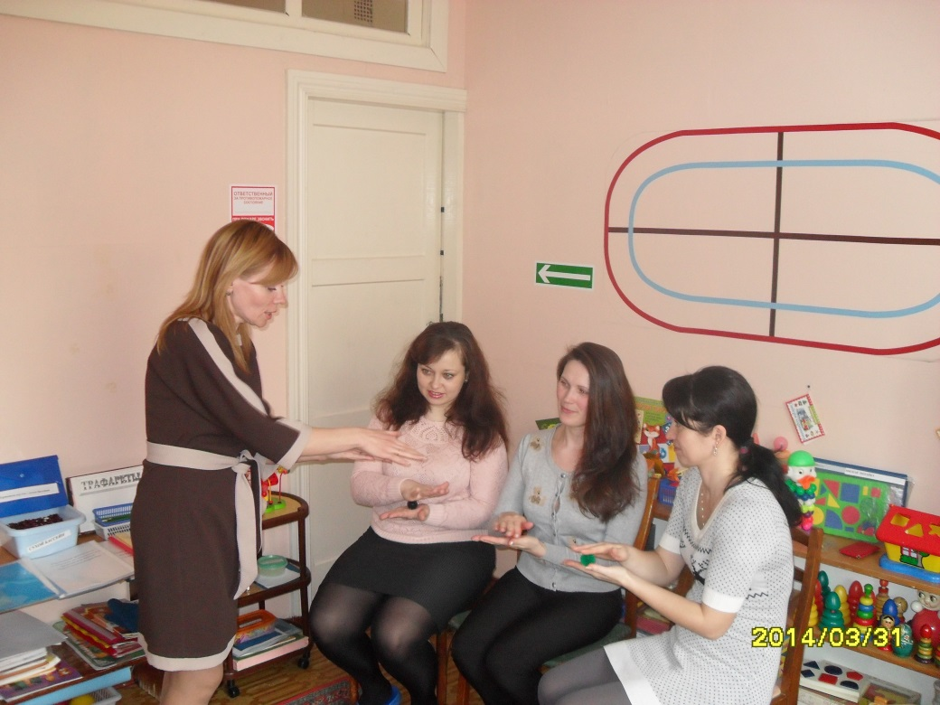

П.-Теперь вы готовы к выполнению более сложных заданий.

**2. Дидактическая игра(д/и) «Волшебный поднос» (рисование пальцем по манной крупе). .** 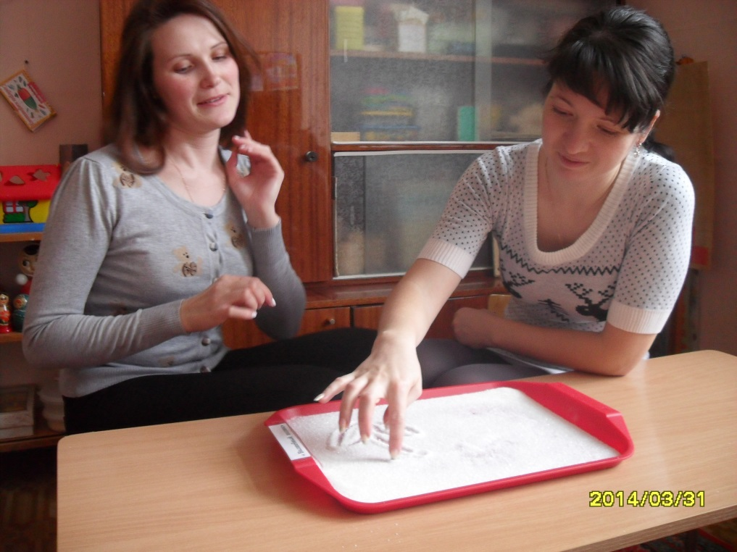

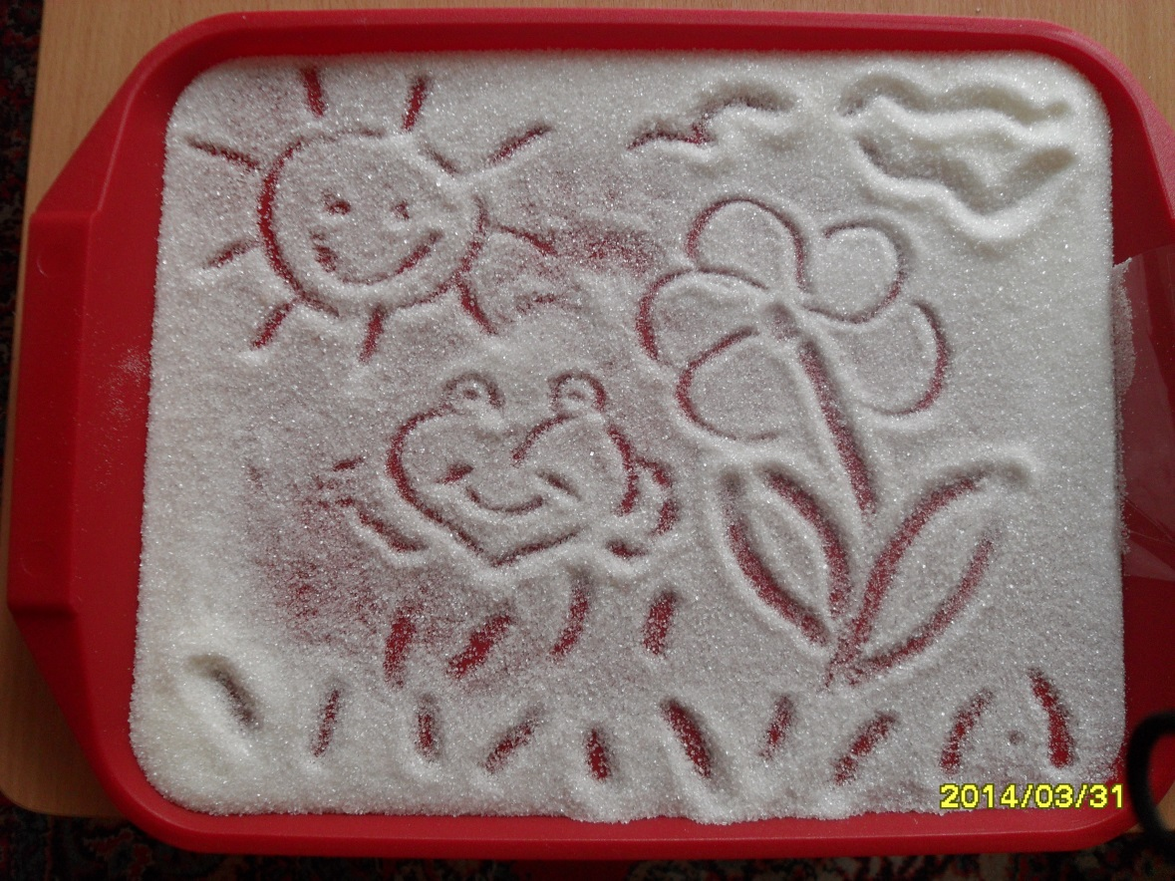

**«Творчество родителей».**

**3. Повторение рисунка в д/и «Рисуем ниточками» или «Художник».**

П.- После такой длительной работы необходимо выполнить зрительную гимнастику для глаз (рассказ о правилах выполнения гимнастики ).

**4.Выполняется гимнастика «Полет бабочки»** 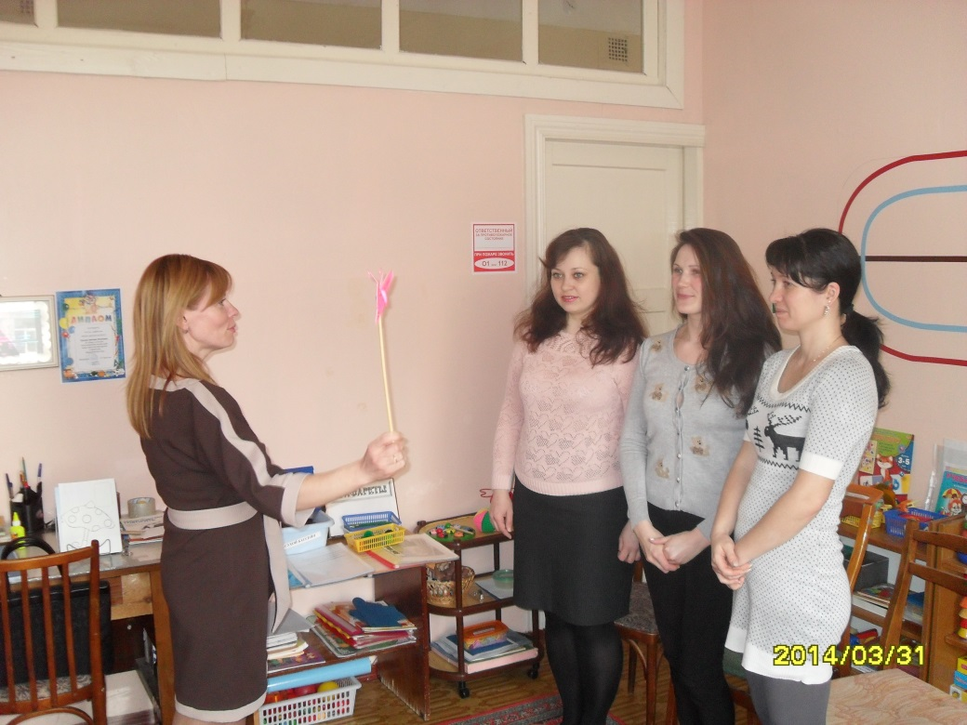

П.- Вот теперь вы и ваши глаза вновь готовы к работе.

5. Проводится игровое упражнение «Обведи точно» (картинки с контурными черно-белыми изображениями простых предметов-изображения выведено на экран-использование ИКТ, лазерная указка).

П.-Молодцы, дети тоже очень любят эту игру. А сейчас проверим, насколько вы внимательны. В кабинете у меня разложены личные вещи ваших детей и их фотографии, попробуйте найти! (ищут разложенные по кабинету вещи и фото).

П.- И снова все справились! А занятие наше подошло к концу и пора подвести его итоги.

Рефлексия.

П.-Скажите, что вам понравилось больше всего? (ответы родителей)

С каким настроением вы уйдете после нашей встречи? Улучшилось ли оно? Будите ли вы использовать полученные знания в домашней практике?

***Р.S.-***родители признались, что шли с неохотой: устали после работы, дома ждут дела, но и сами не заметили, как улучшилось настроение, и ушла усталость. Мне кажется, это самая высокая оценка и показатель эффективности предложенного варианта взаимодействия с родителями.

Орлова Светлана Юсуповна, учитель-дефектолог, МКДОУ «Детский сад №67» компенсирующего вида. Нижегородская обл., г.Дзержинск.